Manuel Montoya Catalá 4º A Nº 20
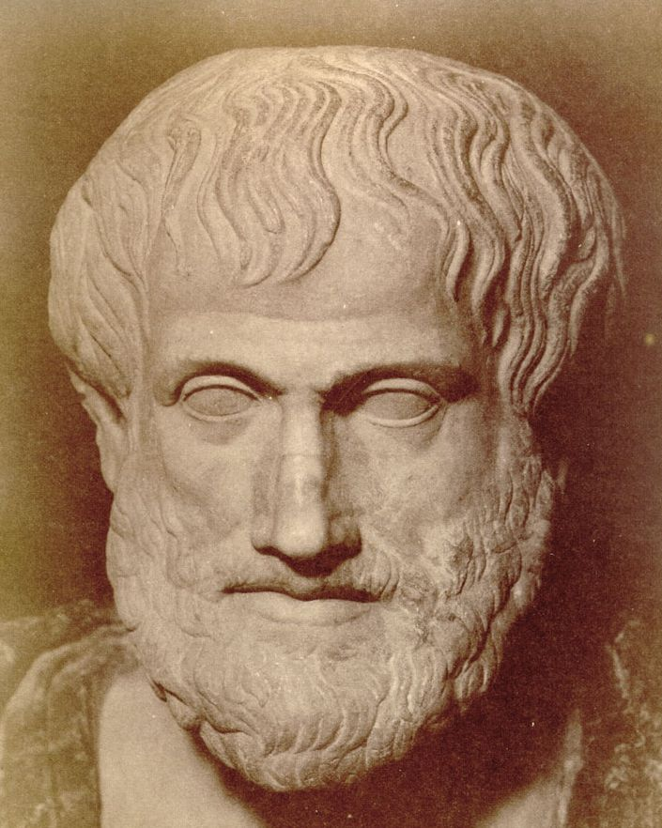
ARISTÓTELES

BIOGRAFIA

# Aristóteles nació en Estagira, en Tracia, el año 384-3 a. C., era hijo de Nicómaco y Efestiada, su padre ejercía la medicina en la corte del rey Amintas (II) de Macedonia. Tenía las piernas delgadas y los ojos pequeños, usaba vestidos preciosos y anillos, y se cortaba la barba y el pelo.

Tuvo la educacion propia de los jovenes griegos, a los diecisiete años, en 368 a. C., se trasladó a Atenas donde se incorporó a la Academia de Platón en la que permanecería durante 20 años, a pesar de algunas anécdotas que se hacen eco de un supuesto enfrentamiento entre Platón y Aristóteles. Aristóteles atravesó por una fase profundamente platónica antes de desarrollar sus propias concepciones filosóficas, asumiendo como propia, la teoría de las Ideas de Platón, antes de haber procedido a su crítica, como claramente se pone de manifiesto en el diálogo aristotélico.

Aristoteles abandono la academia por tornarse mas mistico-religiosa
Aristóteles se dirigió entonces, en compañía de Jenócrates, a Assos, donde reinaba el tirano Hermias, fundo allí una sección de la Academia que él mismo dirigió durante tres años. Fue allí probablemente donde comenzó a desarrollar sus propias opiniones contrarias a la teoría de las Ideas. De esta época es, en efecto, su obra "Sobre la filosofía”. También allí contrajo matrimonio con Pythia, sobrina de Hermias, con la que llevó una vida feliz hasta la muerte de ésta.

Tres años después, en el 344, se trasladó a Mitilene, en la isla de Lesbodonde estaba Teofrasto
que sería posteriormente el más destacado discípulo y continuador de la obra de Aristóteles. Allí continuó con su actividad filosófica hasta que en el año 342 fue llamado por Filipo de Macedonia para hacerse cargo de la educación de su hijo Alejandro que entonces tenia 13 años
Allí permaneció siete u ocho años, hasta el 335, cuando Alejandro subió al trono, regresando entonces Aristóteles a Atenas.

Una vez en Atenas, en el 335, fundará su propia escuela, el Liceo, una comunidad filosófica al estilo de la platónica . Además del propio edificio contaba con un jardín y un paseo donde Aristoteles impaeria la educación paseando, Según la tradición, el orden de las actividades en el Liceo estaba fuertemente establecido, dedicándose las mañanas a las cuestiones más difíciles de carácter filosófico, reservadas para los discípulos, y las tardes a las lecciones de retórica y de dialéctica, entre las que se podía encontrar un público más amplio.

PENSAMIENTO

